黄山市人民医院妇女儿童分院
（黄山市妇幼保健医院）项目

水土保持方案报告表

建设单位：黄山市人民医院
编制单位：安徽万维勘测规划设计有限公司
2021年9月

黄山市人民医院妇女儿童分院（黄山市妇幼保健医院）项目
水土保持方案报告表责任页
（安徽万维勘测规划设计有限公司）

批准 | 刘金星 | 总经理工程师
审查 | 陈永贵 | 工程师
校核 | 郑开礼 | 高级工程师
项目负责 | 张枫 | 助理工程师
编写 | 胡人之 | 二级建造师

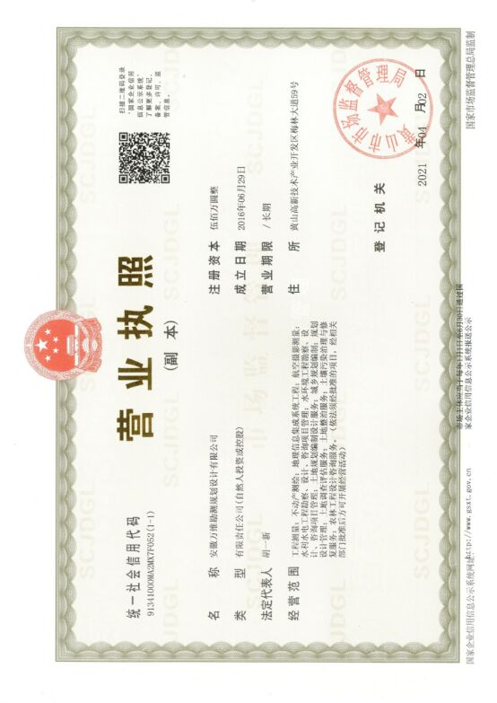

目录
黄山市人民医院妇女儿童分院（黄山市妇幼保健医院）项目
水土保持方案报告表 3
附件一：说明 3
1、项目说明 3
1.1项目概况 3
1.2项目区概况 3
2、项目选址水土保持评价 3
2.1根据《水土保持法》涉及的符合性规定因素分析与评价 3
2.2根据《安徽省实施<水土保持法>办法》符合性评价 3
2.3根据《生产建设项目水土保持技术标准》(GB50433-2018)规定进行 3
3、水土流失分析预测 3
3.1水土流失影响因素分析 3
3.2水土流失预测 3
3.3预测结论 3
4、防治目标 3
4.1基本目标 3
5、水土保持措施 3
5.1防治分区 3
5.2分区措施布设 错误！未定义书签。
5.3已经实施措施 3
6、水土保持监测 3
6.1监测范围和时段 3
6.2监测内容和方法 3
6.3监测点位布设 3
7、水土保持投资估算 3
8、效益分析 3
8.1防治效果预测 3
8.2防治效益预测 3
9、水土保持管理 3
9.1组织管理 3
9.2水土保持施工 3
9.3建议 3
10、项目自主验收 3
附件二：水保措施平面布置图、监测点位图、设计图 3
附件三：支持文件 3
附件四：黄山市人民医院妇女儿童分院（黄山市妇幼保健医院）水保承诺书、水保报告表专家审查意见 3
附件五：营业执照 3
附件六：水保方案编制委托书 3

黄山市人民医院妇女儿童分院（黄山市妇幼保健医院）项目水土保持方案报告表
项目  概况 | 位置 |  |  | 黄山市人民医院内
项目  概况 | 建设内容 |  |  | 主楼16层，为标准病房楼；裙楼5层，为综合楼，主要功能为急诊、儿科门诊、妇科门诊、产科门诊、检验科、体检中心及手术室等；以及人防工程、地下室、地下停车场、设备用房等配套工程。
项目  概况 | 建设性质 |  |  | 新建 |  |  |  |  |  | 总投资（万元） |  |  |  |  | 25600
项目  概况 | 土建投资（万元） |  |  | 25600 |  |  |  |  |  | 占地面积（hm²） |  |  |  |  | 永久：0.5245
 |  |  |  |  |  |  |  |  |  |  |  |  |  |  | 临时：0.0358
项目  概况 | 动工时间 |  |  | 2021.11 |  |  |  |  |  | 完工时间 |  |  |  |  | 2024.10
项目  概况 | 土石方（m³） |  |  | 挖方 |  |  | 填方 |  |  | 借方 |  |  |  |  | 余（弃）方
项目  概况 |  |  |  | 31705 |  |  | 3584 |  |  | / |  |  |  |  | 28121
项目  概况 | 取土（石、砂）场 |  |  | /
项目  概况 | 弃土（石、渣）场 |  |  | /
项目区概况 | 涉及重点防治区情况 |  |  | 新安江国家级水土流失重点预防区 |  |  |  |  |  |  |  | 地貌类型 |  | 平原
项目区概况 | 原地貌土壤侵蚀模数  [t/（km²·a）] |  |  |  |  | 320 |  |  |  |  | 容许土壤流失量  [t/（km²·a）] |  |  |  |  | 500
项目选址（线）水土保持评价 |  |  |  |  |  | （1）本项目选址不涉及水土流失严重、生态脆弱的地区。  （2）本项目选址不涉及全国水土保持监测网络中的水土保持监测站点、重点试验区，不占用国家确定的水土保持长期定位观测站。  （3）项目所在区域属新安江国家级水土流失重点预防区，防治标准执行南方红壤区一级标准，同时主体工程优化了工程布置，减少了工程占地与土石方，本方案通过提高水土流失防治的执行标准以满足要求。  综上所述，项目选址无法避让新安江国家级水土流失重点预防区，通过提高防治标准，优化施工工艺，可有效控制可能造成的水土流失，从水土保持角度分析，项目建设是可行的。但是主体设计对于施工过程中的临时防护措施考虑不足，本方案将进一步补充、完善，形成完整的防治措施体系。
预测水土流失总量(t) |  |  |  |  |  | 总流失量47.39t，其中背景流失量3.40t，新增流失量43.99t
防治责任范围（hm²） |  |  |  |  |  | 0.5245（临时占地为本建设单位另一在建项目传染病医院项目用地）
防治标准等级及目标 |  | 防治标准等级 |  |  |  | 南方红壤区一级标准
 |  | 水土流失治理度（%） |  |  |  | 98 |  |  | 土壤流失控制比 |  |  |  |  |  |  |  | 1
 |  | 渣土防护率（%） |  |  |  | 98 |  |  | 表土保护率（%） |  |  |  |  |  |  |  | /拆旧原址建新，原表土保护
 |  | 林草植被恢复率（%） |  |  |  | /拆旧原址建新，原无林草植被 |  |  | 林草覆盖率（%） |  |  |  |  |  |  |  | /规划批准纳入全医院统一平衡，本项目内无绿地
水土保持措施 |  | 1、工程措施：永久排水沟利用医院既有排水排污系统；  2、植物措施：绿化绿地院内平衡；  3、临时措施： 修洗车池一个，长7.0m，宽4.0m；  方案新增：  1、临时措施：修排水沟，计490m，底宽0.4m，深0.4m，修沉砂池5个，长1.5m，宽1.0m，深1.0m；彩条布苫盖1392㎡，袋装土拦挡105m³。
水土保持投资估算（万元） |  | 工程措施 |  |  | 3.02 |  |  |  |  |  |  |  | 植物措施 |  |  |  | /（绿化绿地院内平衡）
 |  | 临时措施 |  |  | 8.14 |  |  |  |  |  |  |  | 水土保持补偿费 |  |  |  | 0.52（免征收）
 |  | 独立费用 |  |  | 建设管理费 |  |  |  |  |  |  |  | 0.15
 |  |  |  |  | 水土保持监理费 |  |  |  |  |  |  |  | 2
 |  |  |  |  | 设计费 |  |  |  |  |  |  |  | 1
 |  |  |  |  | 其他 |  |  |  |  |  |  |  | 4.11
 |  | 总投资 |  |  | 18.94
编制单位 |  |  | 安徽万维勘测规划设计有限公司 |  |  |  |  | 建设单位 |  |  |  |  | 黄山市人民医院
法人表及电话 |  |  | 胡一新13855990399 |  |  |  |  | 法定代表人 |  |  |  |  | 吕向东 0559-2517036
地址 |  |  | 黄山市屯溪区百鸟亭路12—8号 |  |  |  |  | 地址 |  |  |  |  | 黄山市屯溪区栗园路4号
邮编 |  |  | 245000 |  |  |  |  | 邮编 |  |  |  |  | 245000
联系人及电话 |  |  | 张枫 13395596707 |  |  |  |  | 联系人及电话 |  |  |  |  | 程强 13955970238
电子信箱 |  |  | 2460940366@qq.com |  |  |  |  | 电子信箱
传真 |  |  | 0559—2525225 |  |  |  |  | 传真 |  |  |  |  | /

附件一：说明

1、项目说明

1.1项目概况

1.1.1基本情况
黄山市人民医院妇女儿童分院（黄山市妇幼保健医院）项目建设地点为栗园路与长干西路交叉口（位于市人民医院大院内），北临外科楼、南临柏树路，东临后勤楼，西侧为医院污水处理站。项目区内地势整体趋势是北高南低。中心地理座标为：东经:118.18′54″，北纬:29.42′29″。本项目建设为整合我市医疗资源，健全妇、幼儿保健治疗体系，打造具有区域优势的专科医院，从而满足人民群众对医疗卫生的更高需要，加快促进我市妇幼保健事业发展更好地辐射服务全市广大妇女儿童。在本项目建设期间，依照水土保持法规实施水土流失防治措施，对于保护周边环境，创建人民满意的生态和谐街区有着重要作用。

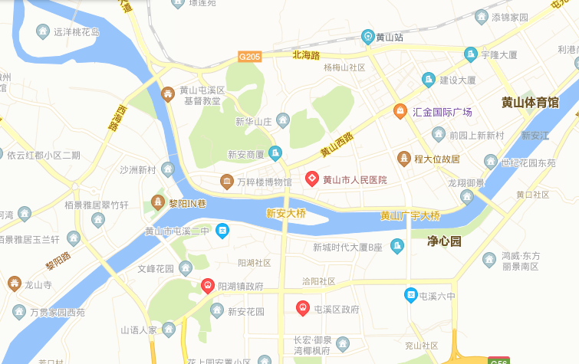
黄山市人民医院妇女儿童分院（黄山市妇幼保健医院）项目

1.2-1项目位置图

黄山市人民医院妇女儿童分院（黄山市妇幼保健医院）项目总占地面积0.5245hm²。总建筑面积约43000㎡，其中：地上建筑面积38840㎡，地下建筑面积4160㎡，地下室占地面积4366.81㎡， 建筑容积率、建筑密度、绿地率等院区平衡。主要建设内容包括： 主楼16层，为标准病房楼；裙楼5层，为综合楼，主要功能为急诊、儿科门诊、妇科门诊、产科门诊、检验科、体检中心及手术室等；以及人防工程、地下室、地下停车场、设备用房等配套工程。
临时用地0.0358 hm²。因本项建设地点在市人民医院内，施工场地特别局促，基坑施工挖方中的部分土方需要回填使用，但项目场地无法堆放。因而将需要回填土方运至本单位同时建设的另一项目传染病医院场地堆放，地点黎阳镇鬲山大道西侧，约4个月后基坑回填时运回。该临时用地已计入传染病医院项目水保责任范围。
项目代码2020-341002-84-01-004726。
建设单位：黄山市人民医院。
建筑设计单位：同圆设计集团有限公司。
建设性质：为新建工程。
项目永久占地：医疗卫生用地0.5245hm²。
项目临时用地：0.0358hm²。
项目总投资约2.56亿元。
1.1.2土石方量
1）项目区现状为部分老旧建筑物拆除后的基地，最低处高程129.70m，最高处高程130.48m。设计开挖面积为地下室面积4366.81㎡，开挖基坑至设计地下室底板高程123.55~124.05m，设计地面高程128.30~130.10m。
2）本项目土方计算得挖方量为31705m³，土方回填方量为3584m³，需外运弃土方量为28121m³。弃方由黄山市传染病医院（黄山市人民医院传染病分院）项目工地接纳回填使用。黄山市传染病医院（黄山市人民医院传染病分院）项目与黄山市人民医院妇女儿童分院（黄山市妇幼保健院）的业主同为黄山市人民医院，该项目建设工期和本项目基本吻合。
3）本项目建设工地局促，空间狭小。人民医院问诊就医人流密集，环境压力巨大。地下室采取大开挖施工，需要回填的土方3584m³在本工地无处堆放。设计将此回填土方运至黄山市传染病医院工地暂存，待项目基坑工程完工后运返回填。
本项目土石方平衡情况见下表：

土石方平衡及流向表1.1-1
工程内容 | 开挖（m³） |  |  | 回填  （m³） | 调出（m³） |  | 调入（m³） |  | 借方（m³） |  | 弃方（m³）
工程内容 | 小计 | 普通  土石 | 表土剥离 | 回填  （m³） | 数量 | 去向 | 数量 | 来源 | 数量 | 来源 | 数量 | 来源
建筑工程区 | 31705 | 31705 | / | 3584 | 31705 | 黄山市人民医院传染病分院 | 3584 | 黄山市传染病医院 | / | / | 28121
临时堆土区 |  |  |  |  | 3584 | 黄山市妇女儿童医院 | 3584 | 黄山市妇女儿童医院
合计 | 31705 | 31705 | / | 3584 | / | / | / | / | / | / | 28121

1.2项目区概况
本区位于亚热带季风气候区，气候温暖，光照充足，四季分明，夏冬较长。据黄山市气象站资料，本区多年平均气温16℃，年际变化不大，夏季极端最高气温41.3℃（1967年8月28日），冬季极端最低气温-13.℃5（1967年1月16日）。多年平均无霜期230天。全年主导风向为东北风，夏季多西南风。
本区多年平均降水量为1670mm，汛期4～7月为931.9mm，占年总量的55.8%。最大年降水量2708.4mm（1954年），最小年降水量913.9mm（1978年），最大年降水量市最小年降水量的3倍，降水的年际分配极不均匀。1996年屯溪以上最大24h降水量为194.6mm，最大6h为97.9mm，占最大24h的50.8%，降水的时程分配亦极不均匀。
项目区水系属于钱塘江流域新安江水系。新安江干流率水、支流横江在此汇合后称新安江，是为钱塘江干流正源。
项目区属于南方红壤区，水土流失侵蚀类型以水力侵蚀为主，土壤侵蚀强度以微度侵蚀为主，容许土壤流失量为 500t/km2·a。依据水利部办公厅《关于印发<全国水土保持规划国家级水土流失重点预防区和重点治理区复核划分成果> 的通知》（办水保[2013]188 号），项目区属于新安江国家级预防区。根据《生产建设项目水土流失防治标准》（GB50434-2018），执行南方红壤区水土流失防治一级标准。

2、项目选址水土保持评价

2.1根据《水土保持法》涉及的符合性规定因素分析与评价
表2.1《水土保持法》规定的符合性评价
序号 | 《中华人民共和国水土保持法》规定 | 本项目情况 | 评价
1 | 第十七条：禁止在崩塌、滑坡危险区和泥石流易发区从事取土、挖砂、采石等可能造成水土流失的活动。 | 本项目所在区域不属崩塌、滑坡危险区和泥石流易发区。 | 不涉及
2 | 第十八条：水土流失严重、生态脆弱的地区，应当限制或者禁止可能造成流失的生产建设活动，严格保护植物、砂壳、结皮、地衣等。 | 本项目所在区域不属于水土流失严重、生态脆弱的地区。 | 不涉及
3 | 第二十四条：生产建设项目选址、选线应避让水土流失重点预防区和重点治理区，无法避让的，应当提高防治标准，优化施工工艺，减少地表扰动和植被损坏范围，有效控制可能造成的水土流失。 | 本项目所在区域属于国家级新安江水土流失重点预防区。 | 提高标准后满足要求
4 | 第二十六条：依法应当编制水土保持方案的生产建设项目，生产建设单位未编制水土保持方案或者水土保持方案未经水行政主管部门批准的，生产建设项目不得开工建设。 | 本工程已委托编制水土保持方案。 | 符合要求
5 | 第三十二条：开办生产建设项目或者从事其他生产建设活动造成水土流失的，应当进行治理。 | 本工程对造成的水土流失采取了相应的措施。 | 符合要求
从上表可以看出，从《水土保持法》规定的符合性规定对本工程进行评价，本工程经过本方案补充完善后，工程不存在《水土保持法》规定的水土保持制约性因素。

2.2根据《安徽省实施<水土保持法>办法》符合性评价
表2.2《安徽省实施水土保持法办法》规定的符合性评价
序号 | 《安徽省实施水土保持办法》规定本工程评价 | 本工程 | 评价
1 | 第十七条禁止毁林、毁草开垦，禁止砍伐、擅自移植古树名木，禁止非法开采石材、石料。在水土流失重点预防区和重点治理区禁止铲草皮、挖树兜（桩），不得滥挖中药材、兰草、杜鹃花等植物。 | 不涉及 | /
2 | 第十八条生产建设项目选址、选线应当避让水土流失重点预防区和重点治理区；无法避让的，应当提高防治标准，优化施工工艺，减少地表扰动和植被损坏范围，有效控制可能造成的水土流失。在水土流失重点预防区和重点治理区、城市规划区范围内，禁止新建破坏植被、损坏地貌等可能造成水土流失的露天采矿生产建设项目。 | 项目区属于新安江国家级重点预防区，在城市规划区。但项目性质属于医疗卫生，不属于露天采矿项目。 | 设计按最高防治标准防护
3 | 第十九条在山区、丘陵区、风沙区以及因生产建设活动扰动地表、损坏植被造成轻度以上水土流失的平原区，开办下列生产建设项目，生产建设单位应当编制水土保持方案，报县级以上人民政府水行政主管部门审批，并按照经批准的水土保持方案实施。水土保持方案未经水行政主管部门批准的，不得开工建设。 | 本工程在开工前编报水土保持方案。并按规定程序报批 | 符合
从上表可以看出，从《安徽省实施水土保持法办法》规定的符合性规定对本工程进行评价，本工程不存在《安徽省实施水土保持法办法》规定的水土保持制约性因素。

2.3根据《生产建设项目水土保持技术标准》(GB50433-2018)规定进行
表2.3《生产建设项目水土保持技术标准》(GB50433-2018)规定的符合性评价
序号 | 一般规定 | 本工程 | 符合性评价
1 | 主体工程选址（线）应当避让下列区域：  1.水土流失重点预防区和重点治理区；  2.河流两岸、湖泊和水库周边的植物保护带；  3.全国水土保持监测网络中的水土保持监测站点、重点试验区及国家确定的水土保持长期定位观测站。 | 对无法避让的生产建设项目，建设方案应符合下列规定  2）排水工程、拦挡工程的工程等级和防洪标准应提高一级。  3）宜布设雨洪集蓄、沉沙设施。  4）提高植物措施1个—2个百分点 | 设计按最高防治标准防护
从上表可知，从《生产建设项目水土保持技术标准》规定的一般规定对本工程进行分析与评价，本项目经过水土保持方案补充完善后，不存在《生产建设项目水土保持技术标准》规定的水土保持制约性因素。

3、水土流失分析预测

3.1水土流失影响因素分析
本项目用地永久性占地0.5245hm²。项目土地利用上原为医疗卫生用地。地势平坦，起伏较小。土壤侵蚀轻微，无明显流失。
项目场地已清理拆除原地块旧建筑物并清理完毕，施工期间的土方开挖范围相对较大，必然扰动地表，加上施工运输车辆的进出，会造成一定水土流失甚至道路污染。
项目在传染病医院工地的临时堆土，也会造成一定水土流失，需要通过布设临时措施防治水土流失。

3.2水土流失预测
1）水土流失防治责任范围和水土流失预测范围：本项目永久用地面积0.5245hm²，项目建设将扰动土地面积0.5245hm²。临时用地面积0.0358hm²。水土流失责任范围和预测范围面积均为0.5603hm²。
2）预测单元：根据项目范围内土地扰动性质和程度的不同，将水土流失预测范围划分为主体工程区和临时堆土区二个预测单元。因本项目建设场地紧张，基坑回填临时堆土放在传染病医院工地东北侧空地作为临时施工区，并对堆土采取临时防护（苫盖、排水沟、沉砂池、袋装土拦挡），地下室完工回填时运回。
3）预测时段：本工程建设期三年，自2021年11月至2024年10月。永久用地范围水土流失预测时段为36个月，按两年计。 临时堆土区预测时段4个月，2021年11月至2022年2月。
4）设计水平年：本项目工程竣工时间为2024年10月，属于下半年竣工，其设计水平年应为竣工后的一年，即2025年为设计水平年。
5）预测参数：根据《土壤侵蚀分类分级标准（SL190—2007）》，项目区容许侵蚀流失量为500 t/km2·a。经现场调查，地块现状背景水土流失量按320t/km2.a 。参照类似工程水土流失实测数据，经本项目有关因素修正后确定，项目主体工程区在施工期水土流失量按4500 t/km2·a。临时施工区在施工期间侵蚀流失量为1500 t/km2·a。背景水土流失量经现场调查为320 t/km2·a。

3.3预测结论
经预测，本工程建设阶段可能造成的水土流失总量为47.39t，其中背景流失量为3.40t，新增流失量43.99t。具体情况见下表。

表3.3-1 本项目可能造成水土流失量预测成果表
预测时段 | 预测单元 | 面积  （hm²） | 扰动后流失量  （t/(k㎡.a)） | 流失量背景值  （t/(k㎡.a)) | 预测时  段（a) | 预测流  失量（t) | 流失量背景值(t) | 新增流失量(t)
施工期 | 主体工程区 | 0.5245 | 4500 | 320 | 3 | 47.21 | 3.36 | 43.85
施工期 | 临时堆土区 | 0.0358 | 1500 | 320 | 0.17 | 0.18 | 0.04 | 0.14
合计 |  |  |  |  |  | 47.39 | 3.40 | 43.99

4、防治目标

4.1基本目标
（1）项目建设区的原有水土流失得到有效治理；
（2）建设期间新增水土流失得到有效控制；
（3）生态得到最大限度的保护，环境得到根本改善；
（4）水土保持设施安全有效；
（5）水土流失治理度、土壤流失控制比、渣土防护率等达到现行国家标准《生产建设项目水土保持技术标准》(GB50433-2018)规定，本工程水土流失防治执行南方红壤区一级标准。
（6）表土保护率、林草植被恢复率等两项指标，因项目用地属于旧房拆除原址重建，没有表土需要保护，没有原林草植被需要恢复。
（7）林草覆盖率指标，根据黄山市自然资源和规划局黄自然资函[2021]299号批复的项目总平面图，绿地率、容积率、建筑密度均在院区平衡。
4.2目标修正
根据《生产建设项目水土流失防治标准》(GB50434-2018)的有关规定，水土流失防治目标需根据地区干旱程度、土壤侵蚀强度、地形地貌、是否位于城区及行业标准要求等进行修正，具体如下:
1）水土流失治理度：直接采用标准规定值。
2）土壤流失控制比：项目处于土壤侵蚀强度指标轻度为主的区域，设定目标为1。
3）渣土防护率：因属于城市规划区，施工期提高1个百分点。
4）表土保护率：不做考核。
5）林草植被恢复率：不做考核。
6）林草覆盖率：人民医院院内平衡，不作考核。
按以上原则修正后的水土流失防治标准指标值见表4.1-1。

表4.1-1 本项目水土流失防治标准计算表
防治目标 | 标准规定 | 按地区干旱程度修正 | 按土壤侵蚀强度修正 | 按地下地貌修正 | 按城区修正 | 采用标准 | 施工期防治标准
水土流失治理度（%） | 98 | \ | \ | \ | \ | 98 | 98
土壤流失控制比 | 0.9 | \ | +0.1 | \ | \ | 1.0 | 1.0
渣土防护率（%） | 97 | \ | \ | \ | +1 | 98 | 98
表土保护率（%） | 92 | \ | \ | \ | \ | / | /
林草植被恢复率（%） | 98 | \ | \ | \ | / | / | /
林草覆盖率（%） | 25 | \ | \ | \ | / | / | /

5、水土保持措施
本方案将防治区划分为建筑工程区和临时堆土区。

5.1建筑工程区
项目主体工程设计中已包含的可界定为水保措施的工程如下：
1）室外雨、污水排水管道采用利用医院既有排水排污系统
2）新增临时措施洗车池1座，布设在地块南侧出口道路上。凡出场车辆均在池中冲洗干净轮胎、车厢等处，防止泥沙污染城市道路。洗车池规格700×400×47㎝（长×宽×深），并与排水沟相通。
项目主体工程设计对水保措施考虑欠缺，本方案新增必要水保措施如下：
1）新增临时措施排水沟、沉砂池等：
（1）排水沟
为防止施工期间水土流失并影响院内及周边地块环境，在地块四周沿本项目用地边界设计排水沟一道，总长度350m，规格40×40㎝(深×底宽)；施工和天然降水进入排水沟，经沉砂池沉淀泥沙后，流入项目地块院内的市政排水系统。
（2）沉砂池
在本项目用地范围内设沉砂池3座，规格1.5×1.0×1.0米（长×宽×深），排水沟与沉砂池贯通，施工用水和雨水流经沉砂池时，夹带的泥沙沉淀下来，清水进入市政排水系统。沉砂池根据泥沙淤积情况定期及时清淤，保证发挥作用。5.2临时堆土区
临时堆土区位于黎阳镇鬲山大道西侧，传染病医院工地。
本项目有等待回填土方3584m³，需临时堆放。设置土袋拦挡、彩条布苫盖和排水沟及沉沙池。按照2.5米高度堆放，共需袋装土垒砌拦挡105m³，彩条布覆盖1392㎡，周边排水沟长度140m，沉砂池2座。临时堆土占地防治责任范围面积列入传染病医院，不在本项目，未计算入本项目水保费用。
综上，项目区防治措施及工程量见表5.2-1。

表5.2-1水土保持措施及工程量汇总表
所属分区 | 主设已列 |  |  | 本方案增加
所属分区 | 排水管道（m） | 植树种草  绿化面积  （m²） | 洗车池（座） | 沉沙池（座） | 临时  排水沟  （m） | 苫盖  防水布  （m²） | 袋装土  拦挡  （m³）
主体工程区 | / | / | 1 | 3 | 350 | / | /
临时施工区 | / | / | / | 2 | 140 | 1392 | 105
合计 | / | / | 1 | 5 | 490 | 1392 | 105

6、水土保持监测

6.1监测范围和时段
根据水土流失预测结果分析，本项目水土保持监测范围是指因工程建设而产生水土流失及其危害的区域范围，本项目水土保持监测范围为新建工程防治区等，占地面积 0.50hm2。
根据《生产建设项目水土保持技术标准》（GB50433-2018）及《水利部关于加强事中事后监管规范生产建设项目水土保持设施自主验收的通知》（水保
【2017】365 号），建设类项目水土保持监测时段从施工准备期开始到设计水平年结束，项目建设期监测时段应与主体工程一致，应及时开展水土保持监测，即从 2021 年 11月-2024年 10 月，共 36 个月，项目完工后至设计水平年监测时长为 1 年。本项目水土保持监测时段从 2021 年 10 月~2025年 10月，共 48个月。本工程水土流失类型为水蚀，土壤流失量监测主要在雨季进行，每月监测一次， 遇到暴雨后加测一次。

6.2监测内容和方法
根据本项目特点，水保监测的主要内容为扰动土地情况，土壤流失情况，植物措施和临时措施的实施情况。
本项目水保监测的方法，主要采用调查法和定位观测法。其中土壤流失采取定位监测法，对布设在排水总出口前的沉砂池实行定期与不定期相结合，定位监测其泥沙沉淀情况。对临时措施包括排水沟、沉砂池等措施，采取实地查勘落实情况，并及时拍摄照片存档备查。
6.3监测点位布设
土壤流失定位监测点布设在项目地块主要排水沟接合部位的沉砂池处，暴雨之后必须及时监测沉沙池淤积沉淀泥沙厚度。平时每半个月监测一次，按月汇总。

7、水土保持投资估算
在水土保持投资估算的价格水平年、人工单价、主要材料价格、施工机械台时费、估算定额、取费项目及费率与主体工程一致的情况下，根据相关编制原则和编制方法计算， 本项目水土保持工程估算投资为18.94万元。其中原主体工程已列入投资 0万元；新增部分18.94万元；新增部分投资包括：工程措施为3.02万元，临时措施为8.14万元，独立费用为6.22万元，基本预备费为1.04万元；水土保持补偿费0.52万元（根据＜关于印发《水土保持补偿费征收使用管理办法》的通知财综[2014]8号＞文件中第十一条，本项目免征水土保持补偿费）。投资估算表如下表7.1、表7.2。

编号 | 工程和费用名称 | 新增投资 |  |  |  | 主体工程已列投资 | 合计
编号 | 工程和费用名称 | 建安工程费 | 植物措施费 | 独立 费用 | 小计 | 主体工程已列投资 | 合计
一 | 第一部分建筑工程区（工程措施） | 3.02 |  |  | 3.02 | 0.00 | 3.02
二 | 第二部分 绿化工程区（植物措施 ） |  |  |  | / | 0.00 | /
1 | 临时措施 | 8.14 |  |  | 8.14 |  | 8.14
2 | 施工临时措施 | 0.00 |  |  | 0.00 |  | 0.00
3 | 其他临时措施 | 0.00 |  |  | 0.00 |  | 0.00
三 | 第三部分 独立费用 |  |  | 6.22 | 6.22 |  | 6.22
 | 一至三部分投资合计 | 11.16 | 0.00 | 6.22 | 17.38 | 0.00 | 17.38
 | 基本预备费6% |  |  |  | 1.04 |  | 1.04
 | 水土保持补偿费（面积×1.0元/m²） |  |  |  | 0.52（免征收） |  | 0.52
 | 水土保持静态总投资 |  |  |  | 18.94 | 0.00 | 18.94
表7.1 水土保持投资估算总表单位：万元

表7.2水土保持工程措施投资估算单位：万元
编号 | 工程名称及费用 | 单位 | 数量 | 概算价值
 |  |  |  | 单价(元) | 合计(万元)
1 | 3 | 4 | 5 | 6 | 7
第一部分 建筑工程区 |  |  |  |  | 3.02
一 | 工程措施 |  |  |  | 3.02
1 | 永久排水沟 | m | / | / | /
2 | 表土剥离 | m² | / | / | /
3 | 土方回填 | m³ | 3584.0 | 7.76 | 2.78
4 | 洗车池 | 座 | 1.0 |  | 0.24
 | 土方开挖 | m³ | 14.0 | 17.10 | 0.02
 | 池底池壁砼 | m³ | 3.5 | 632.53 | 0.22
第二部分 绿化工程区 |  |  |  |  | 8.14
一 | 植物措施 |  |  |  | /
1 | 绿化植（树） | m² | / | / | /
2 | 栽植灌木、草皮等 | m² | / | / | /
二 | 临时措施 |  |  |  | 8.14
1 | 排水沟 | m | 490 | 109.43 | 5.36
2 | 沉砂池 | 座 | 5 |  | 0.83
 | 土方开挖 | m³ | 20.5 | 105.00 | 0.22
 | 池底砼 | m³ | 1.88 | 632.53 | 0.12
 | 池壁砌砖 | m³ | 8.35 | 588.17 | 0.49
3 | 袋装拦挡土 |  |  |  | 1.19
 | 袋装拦挡土铺设 | m³ | 105 | 103.12 | 1.08
 | 袋装拦挡土拆除 | m³ | 105 | 10.28 | 0.11
4 | 彩条布覆盖 | m² | 1392 | 5.49 | 0.76
一～三部分合计 |  |  |  |  | 11.16
第四部分 独立费用 |  |  |  |  | 6.22
一 | 建设管理费 |  | 一～三部分×2% |  | 0.22
二 | 工程建设监理费 |  |  |  | 2.00
三 | 水土流失监测费 |  |  |  | 3.00
四 | 方案编制费和验收咨询 |  |  |  | 1.00

8、效益分析
根据《生产建设项目水土保持技术标准》（GB50433-2018），水土保持效益以减轻和控制水土流失为主。通过本方案的实施，使工程建设区的水土流失得到有效防治，因施工损坏的林草植被和水土保持设施得到恢复和改善，原有的土壤流失也得到一定程度的治理。本方案实施后，各项水土流失防护措施将有效拦截工程建设引起的水土流失，减轻地表径流的冲刷，使土壤侵蚀强度降低，项目责任范围内的水土流失尽快达到新的稳定状态。因有效防治本项目水土流失，使施工期间产生的泥水不会直接排入市政排水系统，防止淤积。使项目对周边可能造成水体、水质、环境污染得到有效控制，维护生态环境保持良好状态。

8.1防治效果预测
本工程扰动原地貌、损坏土地的面积0.5603hm2。本方案设计在工程建设期间，将对所扰动损坏的区域有针对性地采取相应的水土流失防治措施，与施工同步完成。具体措施见8.1-1。
表8.1-1同步完成水土保持措施及工程量汇总表
所属分区 | 主设已列 |  |  | 本方案增加
所属分区 | 排水管道（m） | 植树种草  绿化面积  （m²） | 洗车池（座） | 沉沙池（座） | 临时  排水沟  （m） | 苫盖  防水布  （m²） | 袋装土  拦挡  （m³）
主体工程区 | / | / | 1 | 3 | 350 | / | /
临时堆土区 | / | / | / | 2 | 140 | 1392 | 105
合计 | / | / | 1 | 5 | 490 | 1392 | 105
本工程各防治分区实施水土保持工程措施后，至方案设计水平年，项目的六项防治指标预测值均能达到目标值，实现了预期的防治效果。设计水平年项目水土流失防治指标分析计算汇总详见表8.1-2。

评估指标 | 目标值 | 评 估 依 据 | 单位 | 数量 | 设计实现值 | 评 估  结 果
水土流失治理度 | 98% | 水土流失治理达标面积 | hm2 | 0.52512 | 98% | 达到
水土流失治理度 | 98% | 造成水土流失面积 | hm2 | 0.53584 | 98% | 达到
土壤流失控制比 | 1.0 | 允许土壤流失量 | t/km2·a | 500 | 1.0 | 达到
土壤流失控制比 | 1.0 | 治理后每平方公里年平均  土壤流失量 | t/km2·a | 500 | 1.0 | 达到
渣土防护率 | 98% | 实际挡护的永久弃渣、临  时堆土数量 | 万m3 | - | 98% | 达到
渣土防护率 | 98% | 永久弃渣和临时堆土总量 | 万m3 | - | 98% | 达到
表土保护率 | 92% | 保护的表土量 | 万m3 | - | / | 不考核
表土保护率 | 92% | 可剥离表土量 | 万m3 | - | / | 不考核
林草植被恢复率 | 98% | 林草植被面积 | hm2 | 0.059 | / | 不考核
林草植被恢复率 | 98% | 可恢复林草植被面积 | hm2 | 0.06 | / | 不考核
林草覆盖率 | 27% | 林草类植被面积 | hm2 | 0.14 | / | 院区  平衡
林草覆盖率 | 27% | 项目建设区面积 | hm2 | 0.50 | / | 院区  平衡
表8.1-2 水土流失防治指标效果汇总表

8.2防治效益预测
本工程水土保持方案实施后，可以减少水土流失对项目区的危害，保护良好的生态环境，对确保项目安全运营和促进当地经济发展有着重要的作用，其社会效益主要表现在：
1）生态效益方面
①水土流失影响的控制程度：通过水土保持方案的实施，可以从有效控制项
目区范围内水土流失的发生及减少对周边的影响，对当地环境保护有积极意义。
②水土资源保护、恢复和合理利用情况：通过水土保持方案的实施，使得项目区内的水土资源得到恢复和合理利用。
2）经济效益方面
水土保持经济效益是指在治理过程中，通过水土保持措施取得的能够用来满足社会需要的产品和劳务，包括直接经济效益和间接经济效益。
方案实施后的直接经济效益有：为防治水土流失本工程采取的水土保持措施，都具有一定的经济效益。
方案实施后的间接经济效益主要减轻泥沙对市政雨污水管网及下游河道的淤积，避免对水利设施的破坏，延长工程寿命，有效控制水土流失的发生，减少对环境的破坏。
3）社会效益
本项目产生的水土保持措施的社会效益主要有：
①有效的控制了项目区水土流失危害的发生，确保了工程正常运行和人身安全。②减轻了对下游河道淤积和城市管道阻塞的影响，保证了河道的行洪能力和环境水体水质。
4）对周边水土流失影响分析
由于在工程施工期间，各种施工活动不可避免地扰动地表，造成水土流失， 有可能淤塞周边市政排水管道，从而对城市环境造成影响，但经过截水、沉沙等水土保持措施，可将此类影响降低到最小程度。到项目运行期，水土流失逐渐减少并趋于稳定，此类影响也会逐渐消除。

9、水土保持管理

9.1组织管理
建设单位应指定专人负责本项目水土保持工作。项目水保方案批准后，负责开展水土保持方案的实施检查，主动与当地水保主管部门密切配合，自觉接受各级水保和水行政主管部门的监督检查。严格执行已经批准的水保方案，使各项水保措施得到执行，落到实处。

9.2水土保持施工
1）水土保持工程施工过程中，建设单位应对施工单位提出具体的水土保持施工要求，并要求施工单位对其施工责任范围内的水土流失负责。
2）施工期间，施工单位应严格按照工程设计图纸和施工技术要求施工，并满足施工进度的要求。
3）施工过程中，应采取各种有效的措施防止在其占用的土地上发生不必要的水土流失，防止其对占用地范围外土地的侵占及植被的损坏。严格控制和管理车辆机械的运行范围，防止扩大对地表的扰动；设立保护地表及植被的警示牌，注重保护地表和植被；注意施工及生活用火的安全，防止火灾烧毁植被。
4）施工过程中，主动与水行政主管部门取得联系，自觉接受水行政主管部门的监督检查。如水土保持工程需进行设计变更，施工单位须及时与设计单位和监理单位协商，按相关程序要求实施变更或补充设计，经批准后方可实施。
5）施工单位须制定详细的水土保持方案实施进度计划，加强水土保持工程的计划管理，以确保各项水土保持设施与主体工程“三同时”制度的落实。加强对水土保持工程建设的监督管理，确保其工程质量。
6）本项目聘用的工程监理，可以也应当负责水土保持工程实施的监理工作，把水保工程纳入监理范畴统一监理。

9.3建议
1）对施工单位施工管理的建议
工程施工单位与管理单位共同配合，做好水土保持措施实施的管理和监督工作，对水土保持措施的实施进度、质量和资金进行监控管理，保证工程质量。施工单位应根据本方案设计，进一步细化工程占地区域内的工程措施内容，并按本方案要求提出具体的水土保持措施，防止水土流失的产生。
施工单位应落实水土保持措施，随时接受政府有关部门的监督检查。
2）对监理单位的建议
高度重视水保措施工程的监理工作，做好施工期间的巡查、旁站、检测、监督、管理和记录等，确保水保工程按质按量同时完成。

10、项目自主验收
根据《水利部关于加强事中事后监管规范生产建设项目水土保持设施自主验收的通知》（水保〔2017﹞365号）、《关于贯彻水利部加强事中事后监管规范生产建设项目水土保持设施自主验收通知的实施意见》（皖水保函〔2018〕569号）等文件要求，项目工程竣工验收前，应首先验收水土保持设施。本项目属于水土保持的永久性设施主要包括：永久性排水设施。水土保持设施验收合格后，主体工程方可正式投入生产运行。
本项目水保验收属于自主验收范围，由建设单位自行组织进行，验收过程和结果要记录存档备查。
水土保持设施验收合格后，建设单位应加强水土保持设施后续管护，确保其正常运行和

附件：支持文件

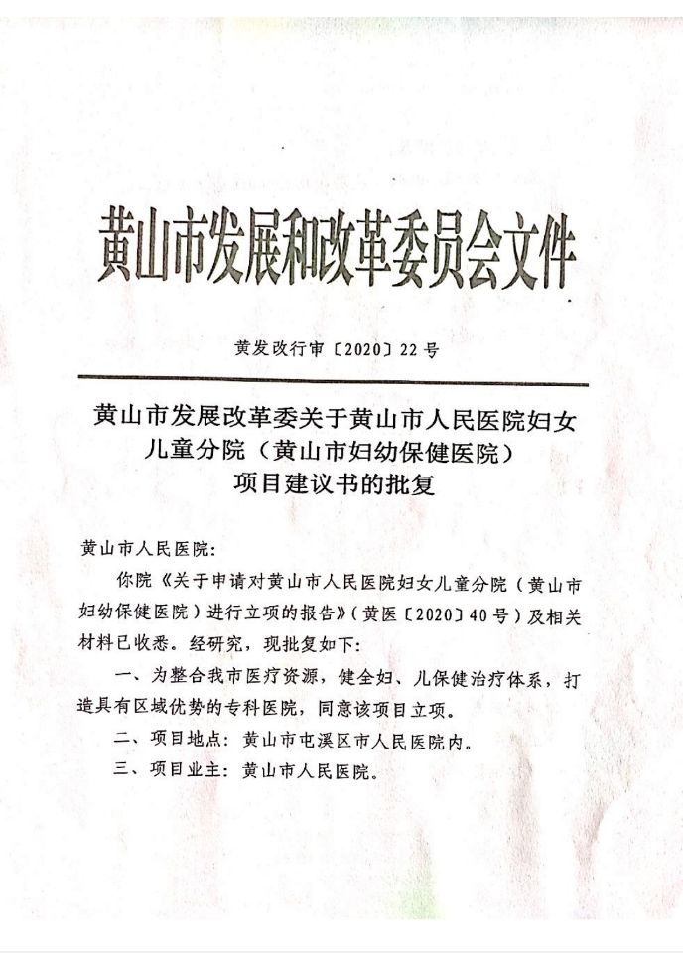
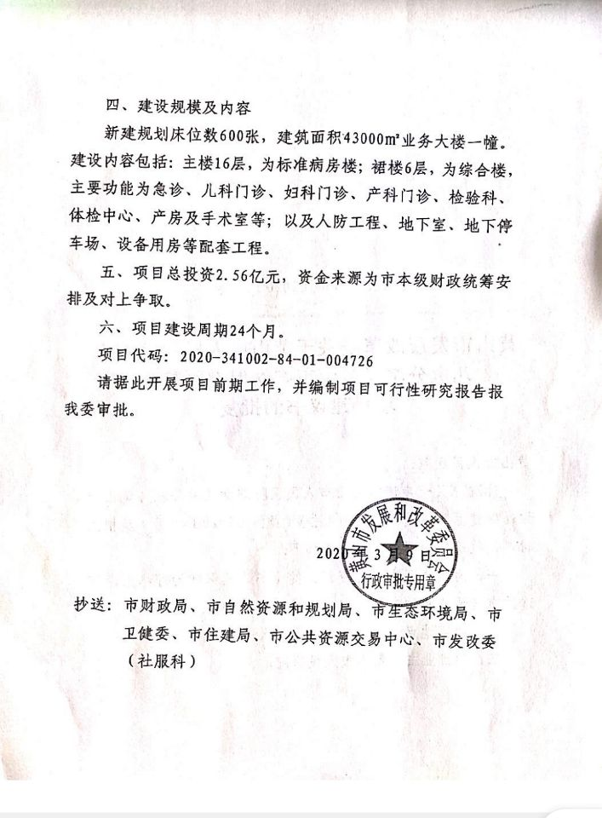

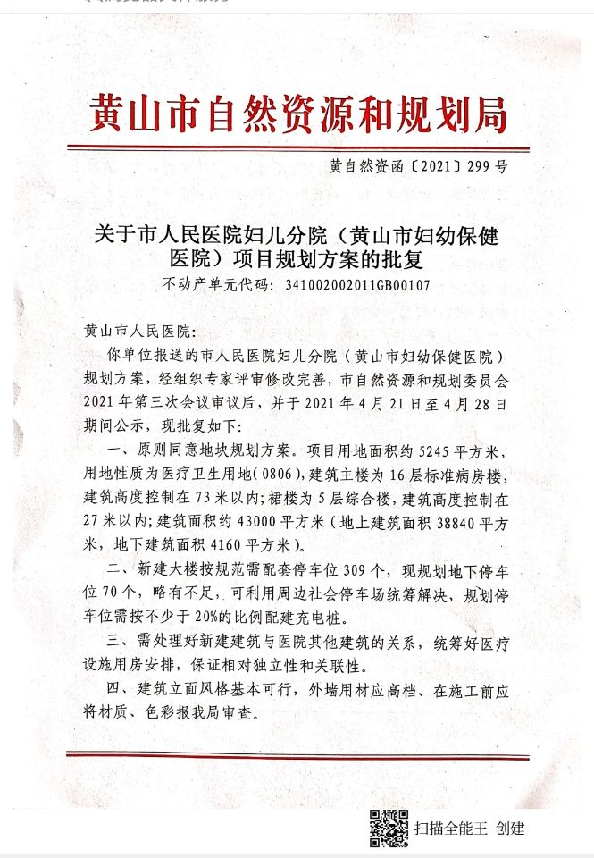

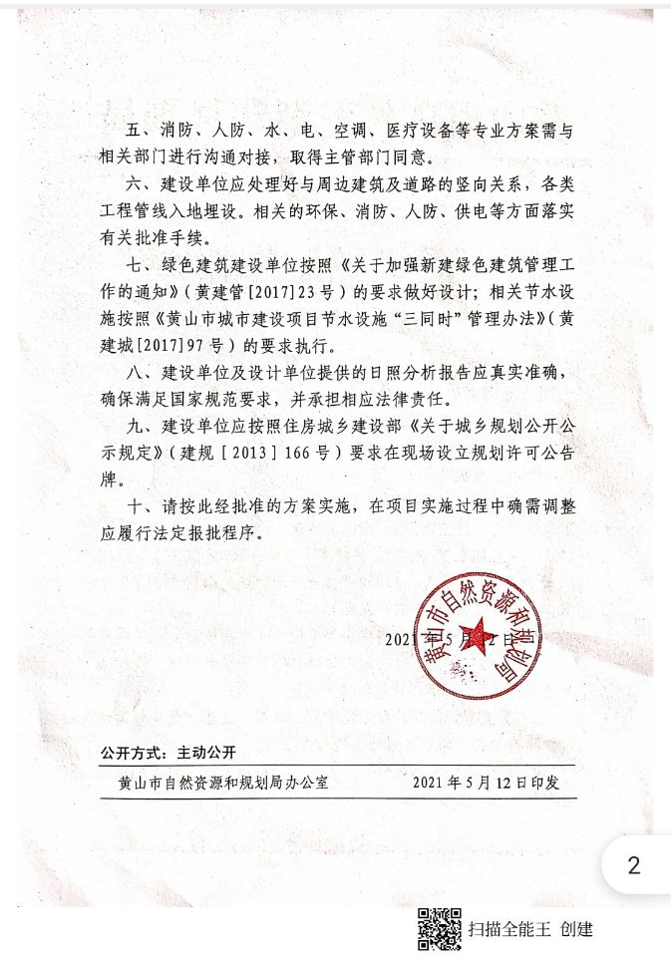

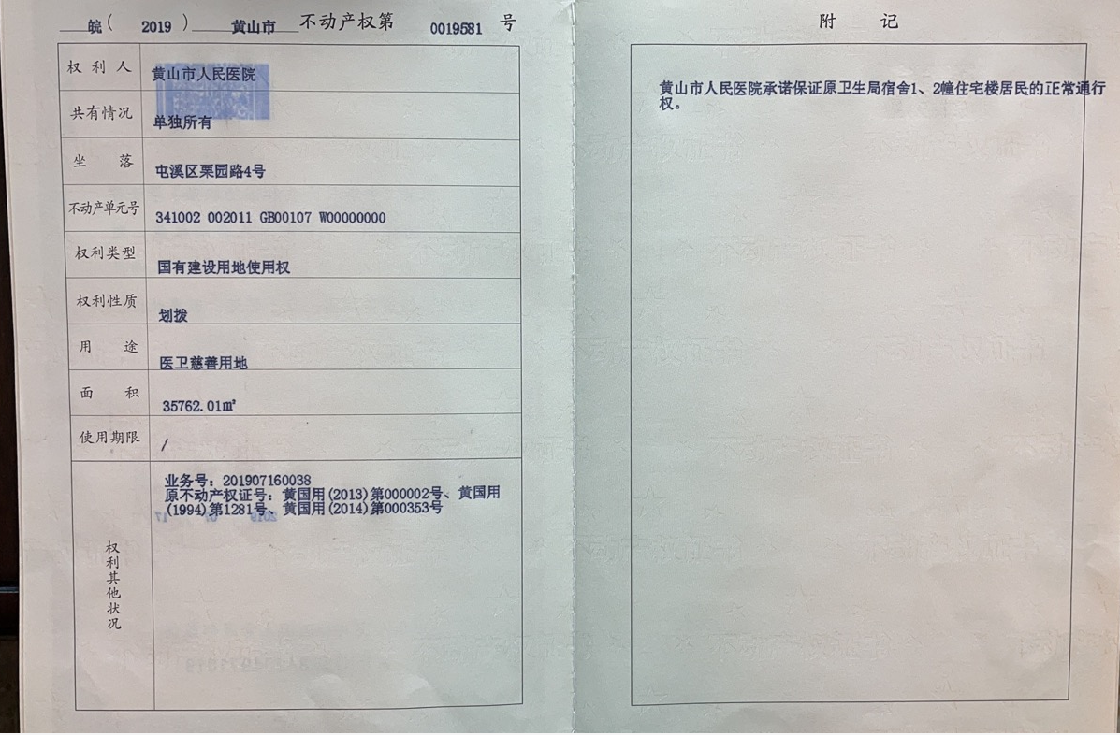

黄山市人民医院妇女儿童分院（黄山市妇幼保健医院）项目水保承诺书

水土保持行政许可承诺书
编号：黄水保承〔2021〕 号
项目  名称 | 黄山市人民医院妇女儿童分院（黄山市妇幼保健医院）
建设  地点 | 黄山市屯溪区栗园路4号 黄山市人民医院院内
区域  评估  情况 | 开发区名称：无
区域  评估  情况 | 无
水土  保持  方案  公开  情况 | 公示网站：黄山市人民医院网站/黄山市卫生局网站
水土  保持  方案  公开  情况 | 起止时间：2021年10月9日至10月19日
水土  保持  方案  公开  情况 | 公众意见接收和处理情况：未收到不同意见
生产  建设  单位 | 名称：黄山市人民医院
生产  建设  单位 | 统一社会信用代码：
生产  建设  单位 | 地址：电子信箱：
生产  建设  单位 | 法人代表：吕向东 联系电话：0559-2517036
生产  建设  单位 | 授权经办人姓名： 程强 联系电话：13955970238  证件类型及号码：身份证
生产  建设  单位  承诺  内容 | 1.已经知晓并将认真履行水土保持各项法定义务。  2.所填写的信息真实、完整、准确；所提交的水土保持方案符合相关法律法规、技术标准的要求。  3.严格执行水土保持“三同时”制度，按照所提交的水土保持方案，落实各项水土保持措施，有效防治项目建设中的水土流失；项目投产使用前完成水土保持设施自主验收并报备。  4.依法依规按时足额缴纳水土保持补偿费。  5.积极配合水土保持监督检查。  6.愿意承担作出不实承诺或者未履行承诺的法律责任和失信责任。  7.其他需承诺的事项：  法人代表（签字）：  生产建设单位（盖章)：  2021年10月20日
审批  部门  许可  决定 | 上述承诺以及提交的水土保持方案，材料完整、格式符合规定要求，准予许可。  水行政主管部门（盖章)  年 月 日
备注：
1.本表除编号、许可决定部分外，均由生产建设单位填写。
2.本表“公众意见接收和处理情况”因内容较多填写不下时，另附页填写。
3.本表“生产建设单位承诺内容”和“审批部门许可决定”不可分割，分割无效。
4.本表一式3份，生产建设单位、水行政主管部门（或者其他审批部门）、监督检查部门各执1份。

水保方案编制委托书

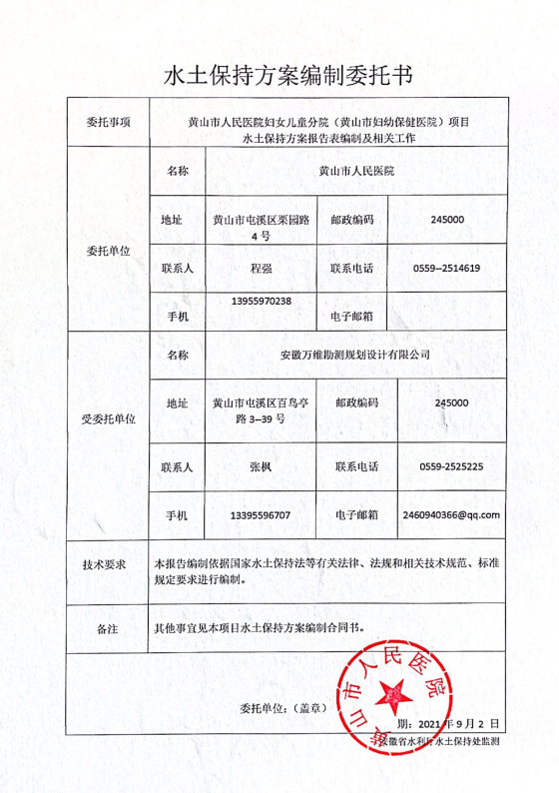

附件六：本项目土方去向说明
